课题2 酸和碱的中和反应
第1课时 中和反应

01 知识管理
1．盐
定 义：由________和________构成的化合物叫做盐。盐在水溶液中能解离出________和________。
注 意：有的盐中不含有金属元素，如NH₄Cl、(NH₄)₂SO₄等也属于盐类物质，但不含金属元素。
2．中和反应
定 义：________________的反应，叫做中和反应。
实 质：酸中的________和碱中的________结合生成________的过程。
注 意：生成盐和水的反应不一定都是中和反应，例如酸和金属氧化物、碱和非金属氧化物的反应。
3．中和反应在实际中的应用
应 用：(1)可以改变土壤的________，如农业上常用________来改良酸性土壤。
(2)处理工厂的________，如可用熟石灰中和硫酸厂的污水，其化学方程式为________________________。
(3)用于________，如食用氢氧化铝或氢氧化镁可中和胃酸过多，其化学方程式为________________________、________________________。再如蚊虫叮咬人体皮肤后，会分泌出________，从而使人皮肤肿痛，若涂抹一些________性物质，就可减轻痛痒。

02 基础题
1．下列反应属于中和反应的是( )
A．Mg(OH)₂＋2HCl===MgCl₂＋2H₂O
B．AgNO₃＋HCl===AgCl↓＋HNO₃
C．Zn＋2HCl===ZnCl₂＋H₂↑
D．2NaOH＋SO₃===Na₂SO₄＋H₂O
2．下列物质不属于盐的是( )
A．氯化钙 B．氧化钙
C．碳酸钙 D．硫酸钙
3．下列物质中能与盐酸发生中和反应的是( )
A．Fe B．Ba(NO₃)₂
C．Na₂CO₃ D．NaOH
4．(乌鲁木齐中考)中和反应在生活中有广泛应用。下列应用不属于中和反应的是( )
A．用盐酸除铁锈
B．服用含有氢氧化镁的药物治疗胃酸过多
C．用熟石灰改良酸性土壤
D．用硫酸处理印染厂含碱废水
5．一辆运输浓盐酸的车辆发生事故，导致酸液在闹市泄露，经喷水和撒石灰处理后，排除了险情。下列对喷水和撒石灰这一做法的叙述，错误的是( )
A．喷水可以减少浓盐酸挥发
B．喷水可以降低盐酸酸性
C．撒石灰是为了消除盐酸污染
D．喷水是为了尽快把盐酸冲进下水道
6．下列各组物质的反应，需要加入酸碱指示剂才能判断反应是否发生的是( )
A．Fe和CuSO₄溶液 B．Zn和稀H₂SO₄
C．NaOH溶液和稀盐酸 D．澄清石灰水和CO₂
7．(河北中考)在学习“酸碱中和反应”时，老师给大家变了一个魔术——使“水”变色的杯子。操作过程及现象如图所示：
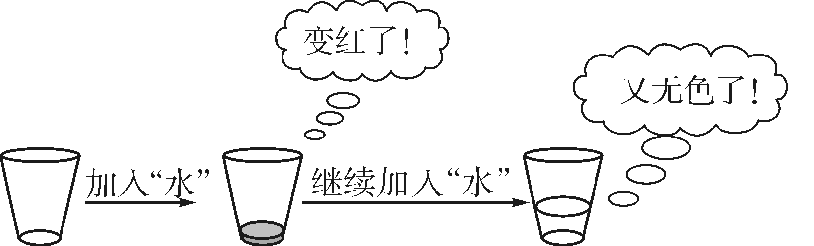
老师揭秘：“空”杯子底部事先涂抹了某种无色液体，无色的“水”是事先用两种无色溶液混合而成。请回答下列问题：
(1)“空”杯内涂抹的物质可能是________。
(2)此过程中发生反应的化学方程式可能是____________________。
(3)最终溶液为无色，能否说明该溶液一定呈中性？________(填“能”或“不能”)，理由是________________________________。

03 中档题
8．等质量、等质量分数的烧碱溶液与盐酸混合后，滴入紫色石蕊溶液，溶液呈现的颜色是( )
A．红色 B．蓝色 C．无色 D．紫色
9．(内江中考)将一定量的氢氧化钠溶液与稀盐酸混合，二者恰好充全反应的微观示意图如下。由此分析下列说法正确的是( )
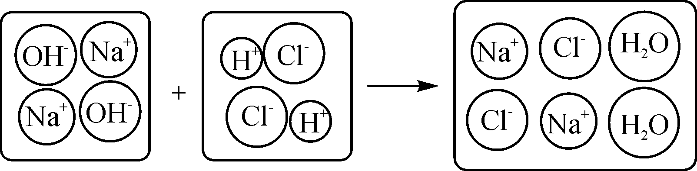
A．反应前后阴、阳离子的总数目不变
B．反应前后溶剂质量不变
C．反应后溶液呈中性
D．反应前后元素种类发生了变化
10．(襄阳中考)某校化学兴趣小组利用数字化传感器探究稀盐酸和氢氧化钠溶液的反应过程，测得烧杯中溶液的pH随滴加液体体积变化的曲线如图所示。下列说法正确的是( )
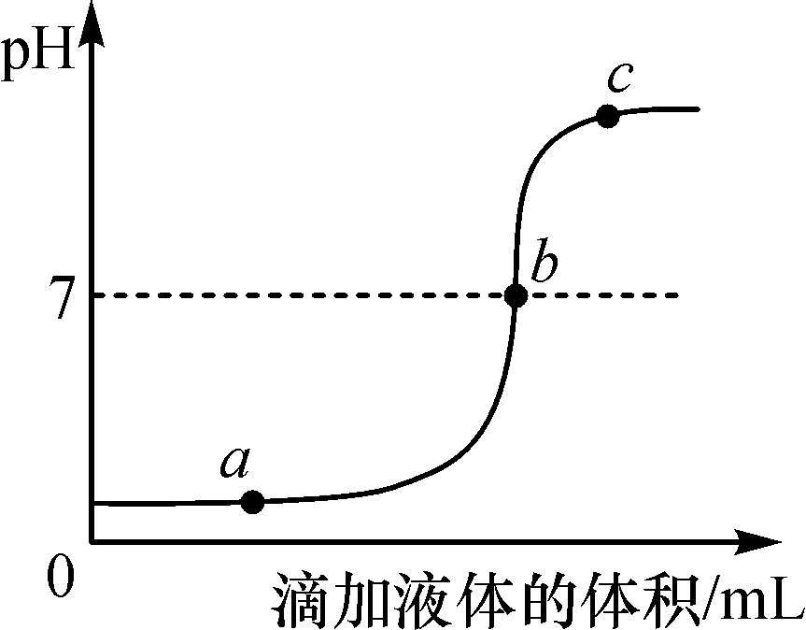
A．图中a点所示溶液中，含有的溶质是NaCl和NaOH
B．由a点到b点的pH变化过程证明酸和碱发生了中和反应
C．向图中c点所示溶液中滴加无色酚酞，溶液不变色
D．该实验是将盐酸逐滴滴入到盛有氢氧化钠溶液的烧杯中
11．(衡阳中考)某同学用盐酸与氢氧化钠按照如图的方式进行中和反应实验。
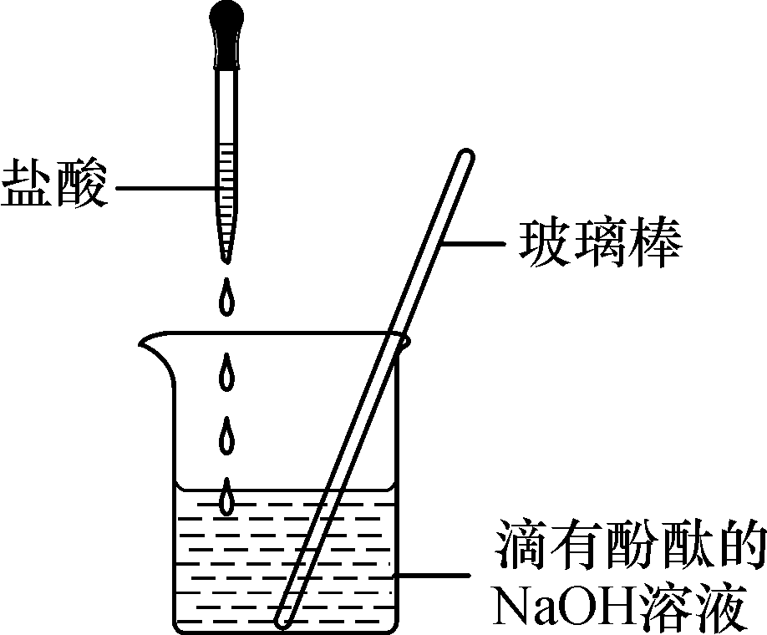
(1)反应的化学方程式为________________________________。
(2)向烧杯中逐滴滴入盐酸至过量，在这个过程中，能够说明盐酸与氢氧化钠发生了化学反应的实验现象是________________。
(3)以下证明盐酸过量的操作及实验现象的叙述正确的是________(填字母代号)。
A．滴加石蕊溶液，搅拌后溶液变蓝
B．滴加氢氧化钠溶液，搅拌后溶液颜色不变
C．加入蒸馏水，搅拌后溶液颜色不变
D．加入金属Zn片，产生气泡
12．(怀化中考)A、B、C、D是初中化学常见的物质，它们的关系如图。“—”表示相互之间可以反应，“→”表示可以转化生成。其中A是年产量最多的金属，C是一种常见的碱，B和C反应生成的一种物质是我们日常生活的调味品，D是一种气体，D在大气中含量的增加会导致温室效应。
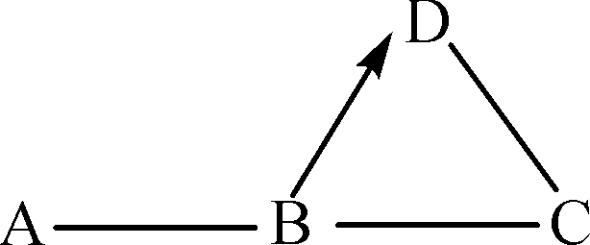
(1)写出C的化学式________，C必须密封保存的原因是________________________。
(2)A放入B的溶液中，可以观察到的现象是__________________________，反应的化学方程式：______________________________。
(3)写出B和C反应的化学方程式：______________________________________。
13．(成都中考)根据化学方程式计算，含HCl 7.3 g的稀盐酸可中和氢氧化钠的质量为多少？

04 实验突破
14．中和反应是放热反应吗？三位同学为探究此问题进行了下列实验：
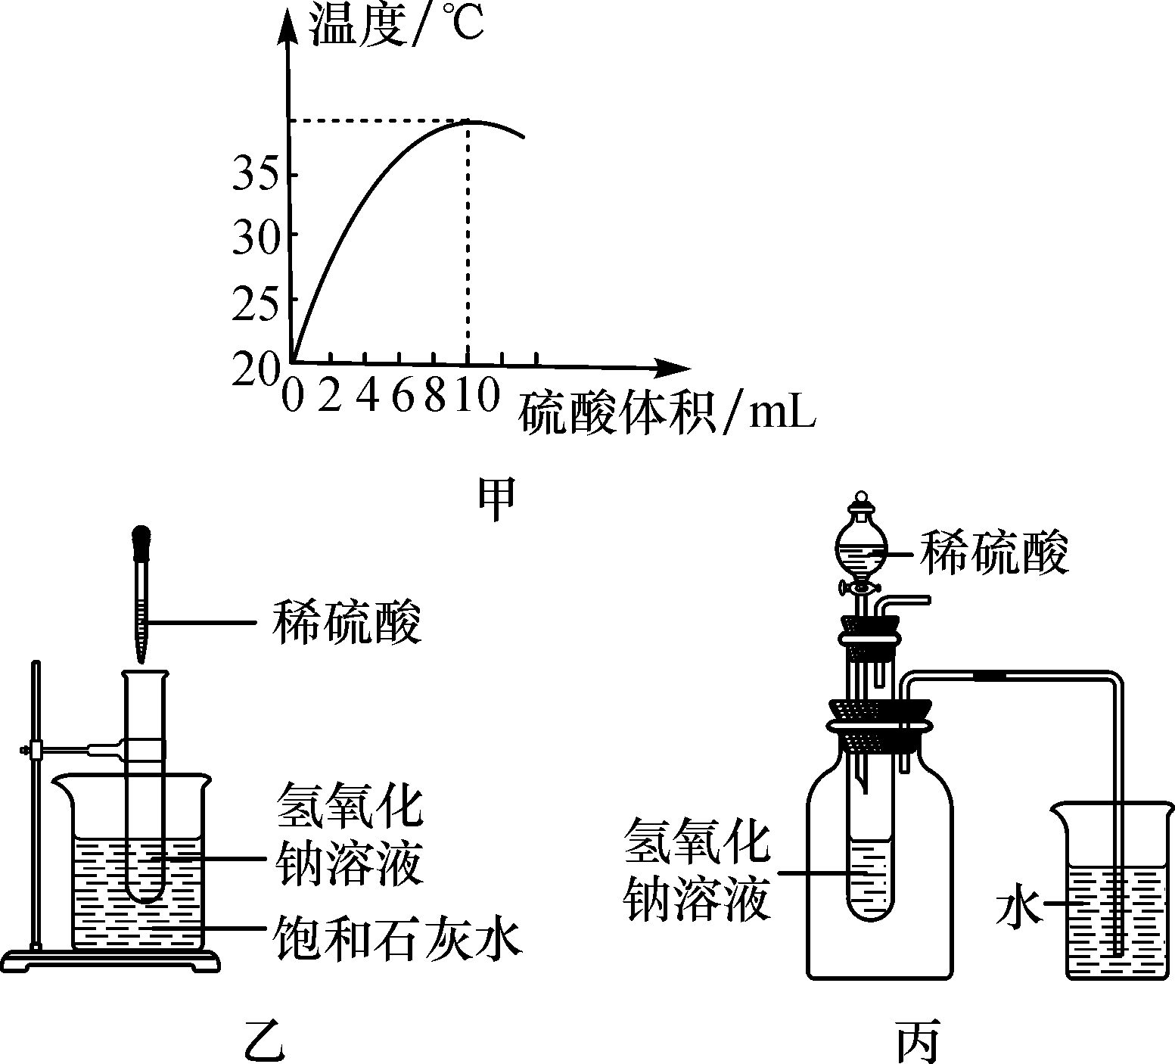
(1)甲同学取10 mL10%的NaOH溶液于试管中，逐滴加入10%的稀硫酸，随着硫酸的加入，烧杯中溶液温度与加入硫酸体积之间的变化关系如甲图所示。本实验选用10%的NaOH溶液而不选用NaOH固体的原因是________________________________________________________________________。
(2)乙同学按乙图装置进行实验，其中的澄清饱和石灰水的作用是________________________________________________________________________。
(3)丙同学按丙图实验，可以根据_________________________________________________现象也能证明中和反应是放热的。

第2课时 溶液的酸碱度

01 知识管理
1．溶液的酸碱度
表示方法：溶液的酸碱度常用________来表示，pH的范围通常为________之间。
酸碱性与pH的关系：
中性溶液的pH________；
酸性溶液的pH________，pH越________，酸性越强；
碱性溶液的pH________，pH越________，碱性越强。
2．pH的测定方法
方 法：测定pH最简便的方法是使用________。用干净的玻璃棒________待测溶液并________pH试纸上，把试纸显示的颜色与__________比较，读出相同颜色的pH值。
注 意：(1)测定溶液的pH时，试纸不可直接伸入溶液中，以免污染溶液。
(2)试纸不可事先用蒸馏水润湿，因为润湿试纸相当于稀释被检验的溶液，这会导致测量不准确，若该溶液为酸性溶液，则pH偏高；若该溶液为碱性溶液，则pH偏低。
3．了解溶液酸碱度的重要意义
意 义：(1)在化工生产中，有许多反应必须在一定pH的溶液中才能发生反应。
(2)在农业生产中，农作物一般适宜在________________的土壤中生长。
(3)测定雨水的pH，了解空气的污染状况。正常雨水的pH约为________，pH小于________的雨水为酸雨。
(4)测定人体内或排出的液体的pH，可以帮助人们了解身体的健康状况。

02 基础题
1．(扬州中考)下列物质呈碱性的是( )
A．血液，pH为7.35～7.45
B．胃液，pH为0.8～1.5
C．牛奶，pH为6.3～6.6
D．苹果汁，pH为2.9～3.3
2．(枣庄中考)用pH试纸测定石灰水的pH，如图所示，则测得结果与实际值相比( )
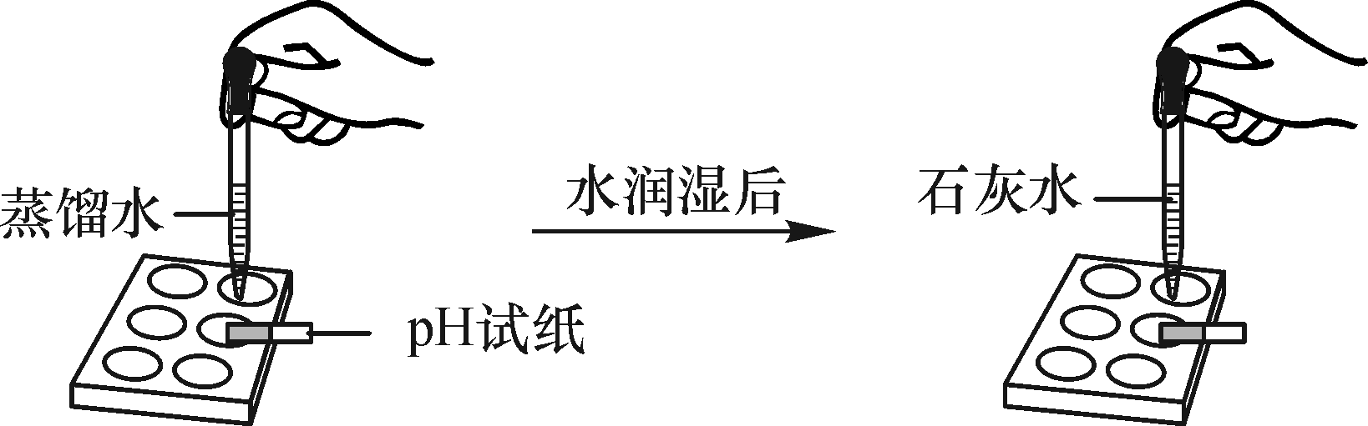
A．偏高 B．偏低
C．相等 D．无法确定
3．(广州中考)常温下，下列说法错误的是( )
A．pH＝2的溶液显酸性
B．pH＝7的溶液显中性
C．溶液的pH由5变成2，其酸性减弱
D．pH>10的土壤不适于种植农作物，因为碱性太强
4．下列示意图能表示加水稀释pH＝10的溶液的是( )
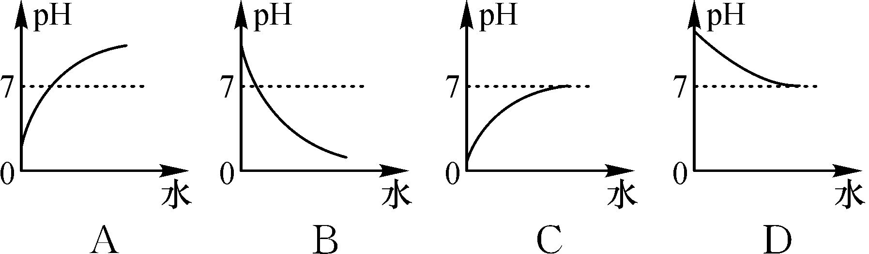
5．如图表示的是一些物质在常温下的近似pH，回答下列问题：
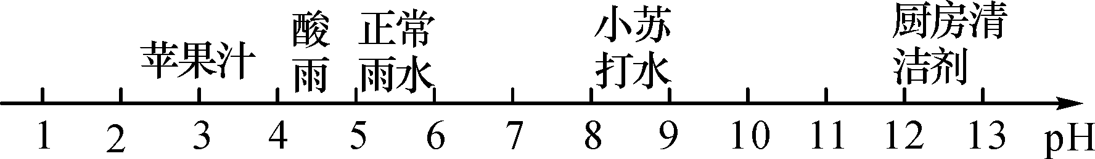
(1)厨房清洁剂显________性，在少量厨房清洁剂中滴入几滴酚酞，溶液呈________色；
(2)酸雨的酸性比正常雨水的酸性________(填“强”或“弱”)；
(3)测量苹果汁的pH时，pH试纸是否需预先用蒸馏水润湿？________(填“是”或“否”)。
6．某同学取下列生活中的物质，测得其pH如下表所示：

物质 | 肥皂水 | 雨水 | 糖水 | 柠檬汁 | 洗洁精
pH | 10.2 | 5.2 | 7.0 | 2.5 | 12.2
由此判断：
(1)碱性最强的物质是________。
(2)能使紫色石蕊试液变红色的物质是________(填一种物质即可)。
(3)正常雨水的pH约为5.6。该同学生活的环境所降的雨水________(填“属于”或“不属于”)酸雨。

03 中档题
7．(潍坊中考)人体内几种液体的正常pH范围如下，下列说法错误的是( )

体液 | 血浆 | 胃液 | 胆汁 | 胰液
pH | 7.35～7.45 | 0.9～1.5 | 7.1～7.3 | 7.5～8.0
A.血浆呈碱性
B．胃液和胆汁呈酸性
C．胰液比血浆的碱性强
D．胃酸过多的人应少饮碳酸饮料
8．(德阳中考)室温时，将氢氧化钠溶液与盐酸用滴加方式反应时，溶液的pH随滴入溶液体积的变化如图所示。下列有关说法不正确的是( )
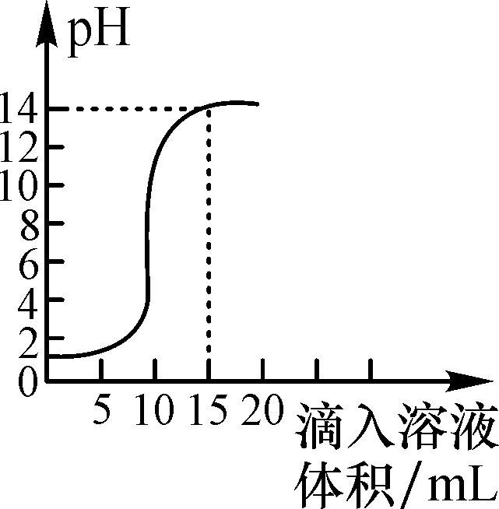
A．该图象表示的是将氢氧化钠溶液滴入盐酸中
B．氢氧化钠溶液和盐酸恰好完全反应时，溶液的pH等于7
C．当滴入溶液的体积为5 mL时，所得溶液中溶质只有NaCl
D．滴入溶液体积为15 mL时，再加几滴紫色石蕊溶液呈蓝色
9．如图表示的是向盛有10 mL稀的甲溶液(其中滴有少量紫色石蕊试剂)中，加入乙溶液(相同浓度)后，溶液pH的变化曲线。已知甲、乙分别是盐酸和氢氧化钠溶液中的一种。
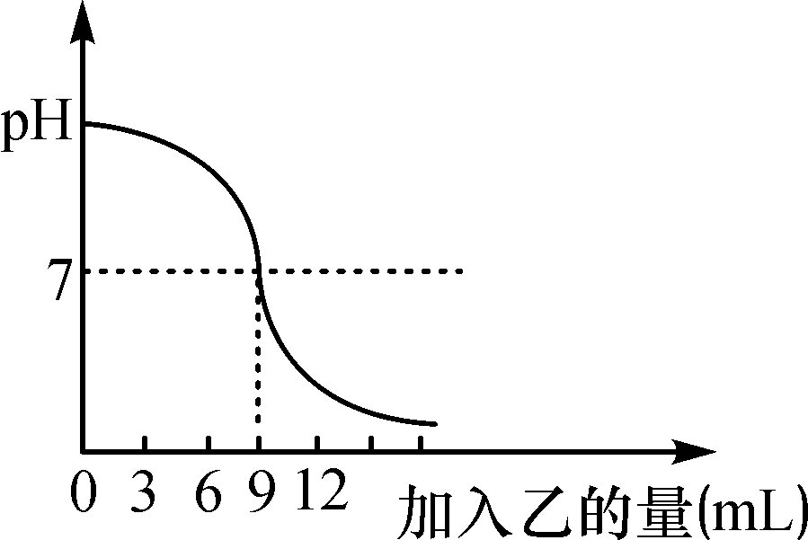
请分析曲线回答问题：
(1)甲是________溶液；
(2)当加入乙溶液的体积为________mL时，甲、乙溶液恰好完全反应；
(3)当溶液的pH＝1.4时，溶液中存在的微观粒子有____________(指示剂除外)；
(4)为理解稀盐酸和氢氧化钠两者之间发生反应的微观实质，绘制了如图。请你在右边的圆圈中填入适当的化学用语：
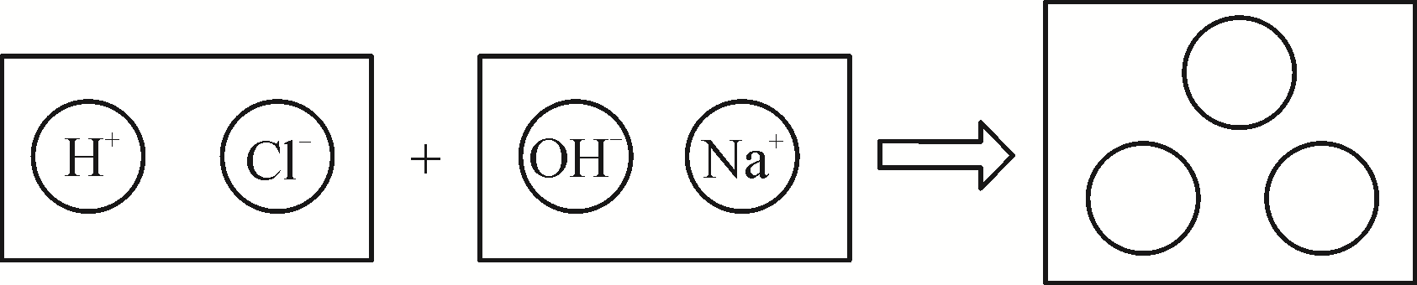
10．为测定某盐酸的质量分数：往20 g 40%的氢氧化钠溶液的烧杯中逐滴加入该盐酸，加入盐酸的质量与烧杯中溶液pH的变化关系如图所示。
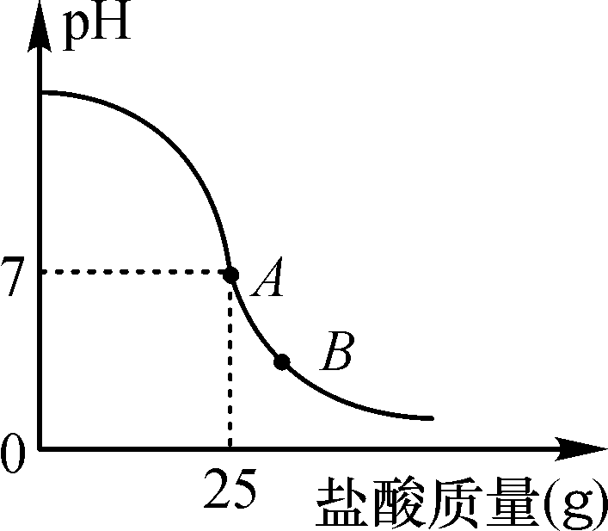
(1)所用氢氧化钠溶液中溶质的质量为________g。
(2)当滴加盐酸到图象中B点时，烧杯中溶液的溶质是________(填化学式)。
(3)计算该盐酸的质量分数是多少？

04 实验突破
11．(泸州中考)将0.4%的氢氧化钠溶液滴加到2 mL0.4%的盐酸中，测得混合液的pH变化曲线如图。某学习小组对加入0～V mL氢氧化钠过程中，所得混合液pH增大原因进行了如下探究：
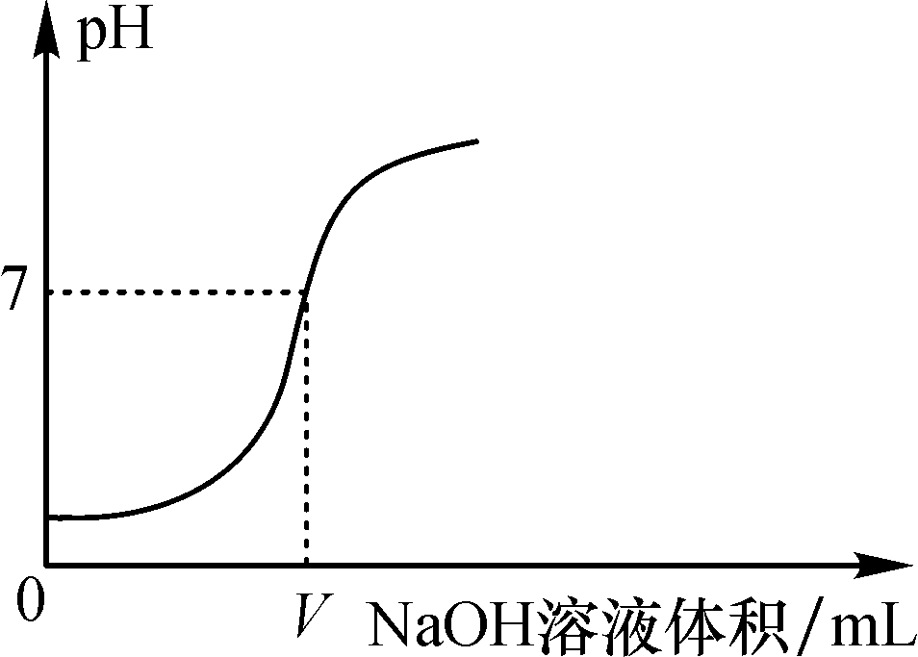
【猜想假设】
猜想Ⅰ：pH增大是因为________________________________________________________________________；
猜想Ⅱ：pH增大是因为发生了反应，写出反应方程式________________________。
【实验探究】
为验证猜想Ⅱ，请你帮助该小组完成下列实验。(可供选择的实验用品有：pH计、0.4%的氢氧化钠溶液、0.4%的盐酸、水)
(1)向2 mL0.4%的盐酸中加入V mL0.4%的氢氧化钠溶液，用pH计测得混合液的pH＝7。
(2)向2 mL0.4%的盐酸中加入V mL________，用pH计测得混合液的pH________(填“＞”“＝”或“＜”)7。
综合(1)和(2)证明猜想Ⅱ成立。

参考答案

第1课时 中和反应
知识管理
1．金属离子 酸根离子 金属离子 酸根离子 2.酸与碱作用生成盐和水 H＋ OH－ 水 3.酸碱性 熟石灰 废水 Ca(OH)₂＋H₂SO₄===CaSO₄＋2H₂O 医药 Al(OH)₃＋3HCl===AlCl₃＋3H₂O Mg(OH)₂＋2HCl===MgCl₂＋2H₂O 蚁酸 碱
基础题
1．A 2.B 3.D 4.A 5.D 6.C 7.(1)碱溶液(或NaOH溶液) (2)NaOH＋HCl===NaCl＋H₂O(答案不唯一) (3)不能 酚酞在酸性溶液中也呈无色
中档题
8．A 9.C 10.B 11.(1)HCl＋NaOH===NaCl＋H₂O (2)溶液由红色变为无色 (3)BD 12.(1)NaOH NaOH能吸收空气中的水分或能跟空气中的二氧化碳反应 (2)有气泡产生，溶液由无色变为浅绿色 Fe＋2HCl===FeCl₂＋H₂↑ (3)NaOH＋HCl===NaCl＋H₂O
13．设可中和NaOH的质量为x。
NaOH＋HCl===NaCl＋H₂O
40 36.5
x 7.3 g
＝ x＝8 g
答：可中和氢氧化钠的质量为8 g。
实验突破
14．(1)氢氧化钠固体溶于水放热，会对实验造成干扰 (2)通过饱和石灰水变浑浊的现象说明氢氧化钠与硫酸反应能放出热量 (3)红墨水右移

第2课时 溶液的酸碱度
知识管理
1．pH 0～14 ＝7 ＜7 小 ＞7 大 2.pH试纸 蘸取 滴在 标准比色卡 pH ＝7或接近7 5.6 5.6
基础题
1．A 2.B 3.C 4.D 5.(1)碱 红 (2)强 (3)否 6.(1)洗洁精 (2)柠檬汁 (3)属于
中档题
7．B 8.C 9.(1)NaOH (2)9 (3)H＋、Cl－、Na＋ (4)略 10.(1)8 (2)NaCl和HCl
(3)设25 g盐酸中溶质的质量为x。
NaOH＋HCl===NaCl＋H₂O
40 36.5
8 g x
＝ x＝7.3 g
该盐酸的质量分数是×100%＝29.2%
答：该盐酸的质量分数是29.2%。
实验突破
11．【猜想假设】混合后溶液体积增大 NaOH＋HCl===NaCl＋H₂O 【实验探究】(2)水 ＜

